**山西省儿童医院移动化办公App下载说明**



**安卓客户端二维码**

1. **扫码下载**
2. 苹果手机（IOS端）通过AppStore应用商店搜索“医院智慧管理 ”直接下载安装。
3. 安卓手机（Android端）用手机自带浏览器扫码下载安装。

**扫一扫如图所示：**

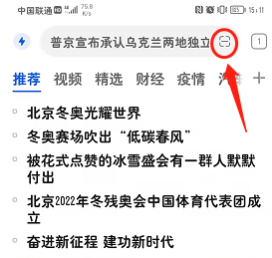

1. **然后点击进入下载，下载完成，运行打开，安装完成。**

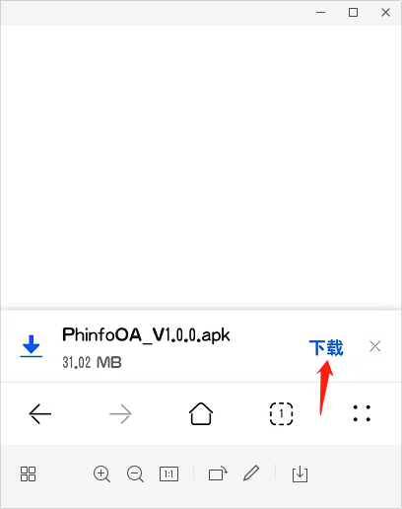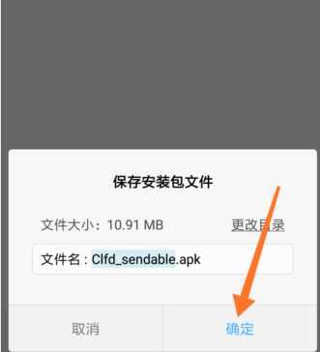

1. **安装完成打开App,App的相关权限要允许，然后添加服务器地址，即主机填上：59.49.38.194:9009（注:冒号是英文状态下的冒号）；标签可选填，填写的话就写“山西儿童医院”，然后点完成，返回登录界面，输入用户名和密码登录即可；如需修改点击右上角齿轮设置修改。**

**如图所示：**

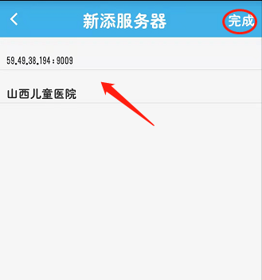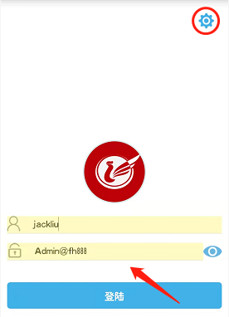

**4、如有疑问请联系医院信息科或工程师（余工：18510489201）。**